Náš kostel Nanebevzetí Panny Marie v Kostelní Lhotě
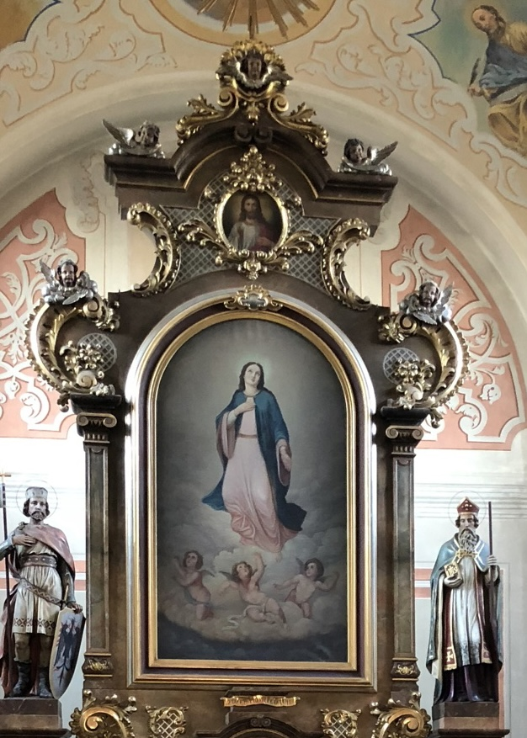
zve všechny v neděli 21.5.2023 v 16:00
na „Májovou“ pobožnost k oslavě Panny Marie
Pobožnost s Mariánskou úctou povede jako obvykle otec probošt
Mgr. Petr Kubant z Poděbrad.

Májové pobožnosti se slaví v církvi v měsíci květnu, od středověku jako projev úcty k matce Krista. Přijďte si poslechnout, jaký úkol má Panna Maria v církvi.
Během května budou Májové pobožnosti i v okolních kostelech.

